<2017-2 미디어학과 영상 기자재실(B103) 이용 안내>

영상 기자재 대여/반납 안내

0. 모두가 사용하는 기자재입니다.
미디어학과의 선배, 동기, 그리고 후배들을 위해 소중히 사용하고 반납하도록 합니다.

1. 기자재 대여/반납 시간 : 매주 금요일 14:00 ~
정확한 세부 시간은 신청서 접수 후, 담당조교가 대여 가능 여부 확인 후, 개별연락 드립니다.

2. 기자재 대여/반납 방법
- [학과 홈페이지 > 학사행정 > 공지사항]에서 신청서 다운로드 후 작성
- 신청서를 ajoumedialab@ajou.ac.kr로 제출
( 신청 기간 : 2주일前 토요일00:00~1주일前 금요일 23:59 )
- 담당조교가 대여 가능 여부 확인 후 개별연락
- 신청서에 지도교수님의 서명 획득
- 대여 당일, 서명이 된 신청서 2부 제출 후, 대여
- 1주일 후, 대여시간에 반납
<예시>
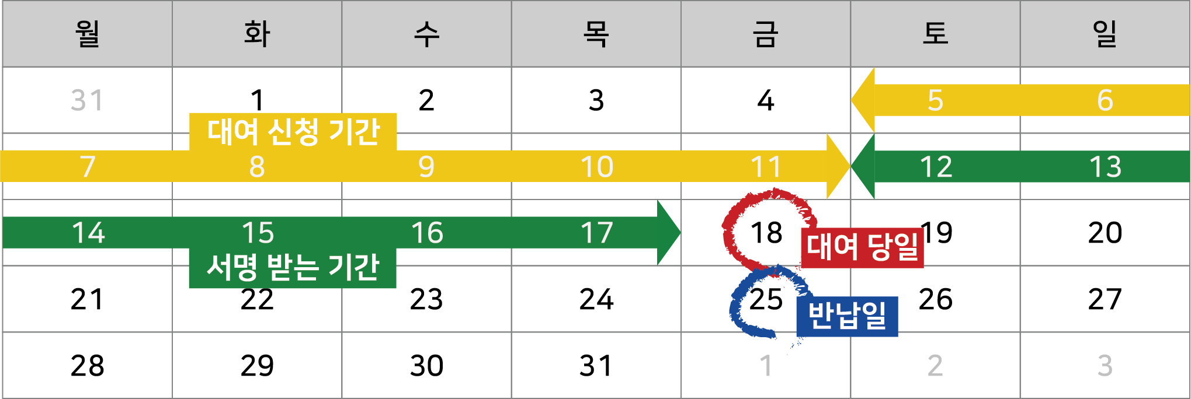

3. 기자재 대여/반납시 반드시 대표학생의 책임하에 장비를 체크하며, 조교와 상호
확인합니다.
기자재 대여/반납시 대표학생과 기자재를 담당하는 스태프는 반드시 와서 기자재를 점검할 수
있도록 합니다. 미확인으로 인한 모든 문제는 대표학생(팀)에게 있으므로 반드시 확인할 수 있도록
합니다.

4. 기자재 대여/반납 신청시간, 대여시간, 그리고 반납시간 등 시간을 잘 지키도록 합니다.
기자재 대여/반납에 관련된 시간을 지키지 않을 시, 기본적으로 장비 반출이 불가합니다. 또한,
경중에 따라 대표학생(팀)은 추후 장비 대여에 불이익을 받을 수 있습니다.

영상 기자재 대여/반납 유의사항

1. 졸업생/휴학생은 대여가 불가합니다.
미디어학과 복수전공 학생들은 대여가 가능합니다.

2. 사용한 기자재에 대하여 일어나는 일련의 모든 문제들(분실/파손)에 대한 책임은 본인(팀)에게 있습니다. 문제가 발생 시, 꼭 담당조교에게 알려줍니다.
기자재 반출시 반드시 장비목록 리스트의 비고란에 손망실 및 정상작동 여부를 확인하여 상태를
적고, 조교와 상호 확인하도록 합니다.

3. [미디어학과수업 > 타과수업 > 그 외] 의 순서로 대여합니다.
기자재는 학생들의 등록금으로 구매를 한 것이기 때문에, 교과과정의 수업을 지원하는 것이
원칙입니다. 우선순위 내에서는 이메일의 신청서 선착순입니다.

4. 타과 수업은 해당 수업의 교수님에게 서명을 받고, 공모전 등 지도교수님이 따로 없을 경우, 김지은 교수님에게 서명을 받도록 합니다.
타과 수업이나 타과 책임 교수님이 있을 경우, 지도교수님 서명란에 해당 교수님의 서명을 받도록
하고, 학교 행사 혹은 공모전 등 지도교수님이 따로 없을 경우, 기자재 담당 교수님인 김지은
교수님에게 연락하여 서명을 받도록 합니다.

5. 규정 위반의 처리 원칙
모든 경우는 기자재 담당 교수님과 담당조교가 의논하여 결정합니다.
내용 | 조치사항
신청서 제출 및 대여/반납 시간을 안 지키는 경우 | 대여 불가
반납일에 무단으로 반납하지 않는 경우 | 해당 학기 대여 불가
대여 기자재의 관리소홀 (강의실이나 회의실 등에 방치) | 1회 경고 후, 해당 학기 대여 불가
외부인을 위해 대신 대여 | 1년 대여 불가
개인적인 사항(특히, 상업적 이득을 취하는 목적)으로 이용하다 발각된 경우 | 1년 대여 불가
대여하지 않은 장비를 무단으로 반출한 경우 | 영구 대여 불가

6. 기자재의 손망실 처리 원칙
가. 손망실된 기자재의 모든 책임은 대여/사용한 대표 학생과 신청한 팀원이 공동으로 진다.
손망실된 장비 내역과 경중에 따라 담당교수님과 논의 후 페널티 부과
나. 손망실이 발생하면 반납시 간략한 손망실 사유서(자유양식)를 작성하여 조교에게 제출하고,
약속한 기일까지 대여한 팀에서 최대한 빠른 시일 안에 수리 및 구입하여 반납
다. 단, 소모품의 성격이 있는 장비의 경우, 조교는 기자재 담당교수님과 논의 후, 추후 구입처리로
진행하여 대여 신청자(팀)의 책임을 면할 수 있다.

기자재실 담당조교
전동훈 JUN DONG-HOON
E-MAIL : ajoumedialab@ajou.ac.kr
C.P. : 010-9466-8497

